附件2 設備汰換完工證明文件
日期： 108 年 08 月 15 日 申請序號(審核單位填)：
申請者基本資料
申請單位名稱：臺南市下營區東興國民小學
申請單位聯絡人姓名：林麗娟
申請單位聯絡電話：06-6892478
設備裝置地址：735台南市下營區新興里4鄰東興一街112號
設備汰換完工前/後照片
□無風管空氣調節機□接風管空氣調節機（室內機及室外機均需檢附照片）
老舊辦公室照明燈具 T8/T9 螢光燈具□ T5 螢光燈具
□室內停車場智慧照明燈具 □空調系統冰水主機
汰換/完工前 | 汰換/完工後
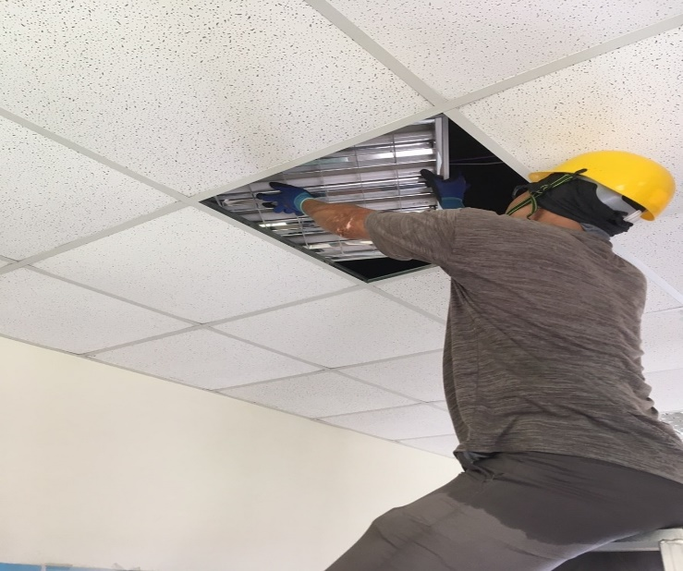 | 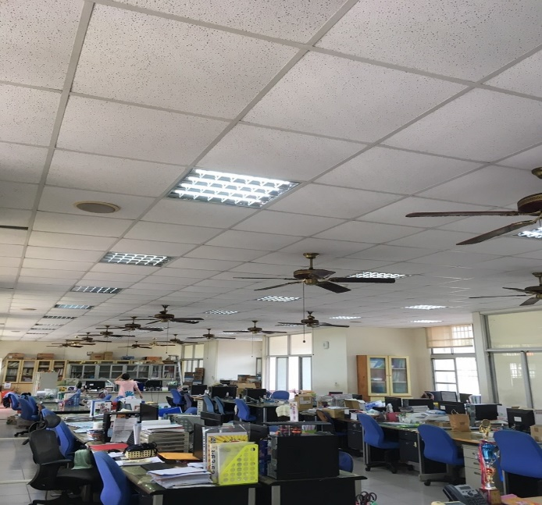
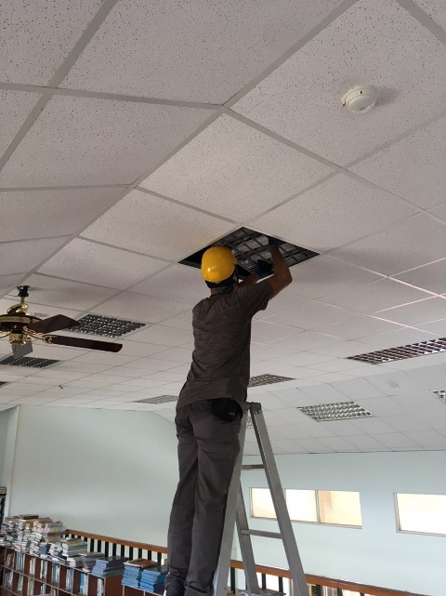 | 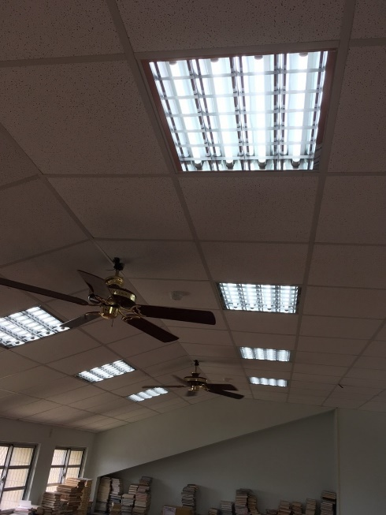
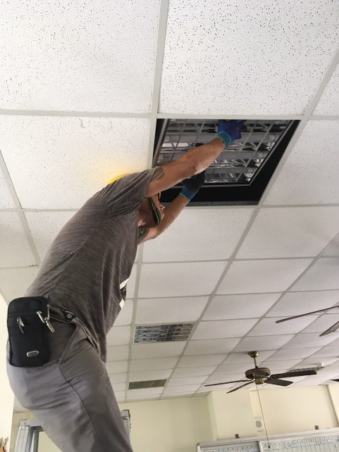 | 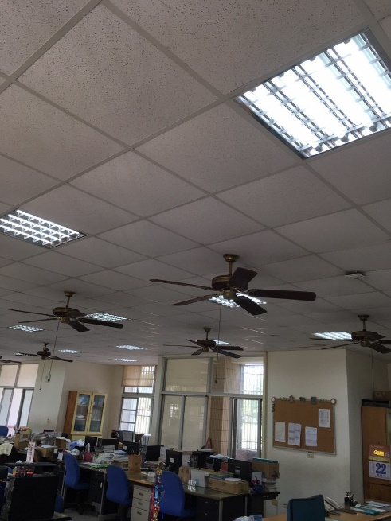
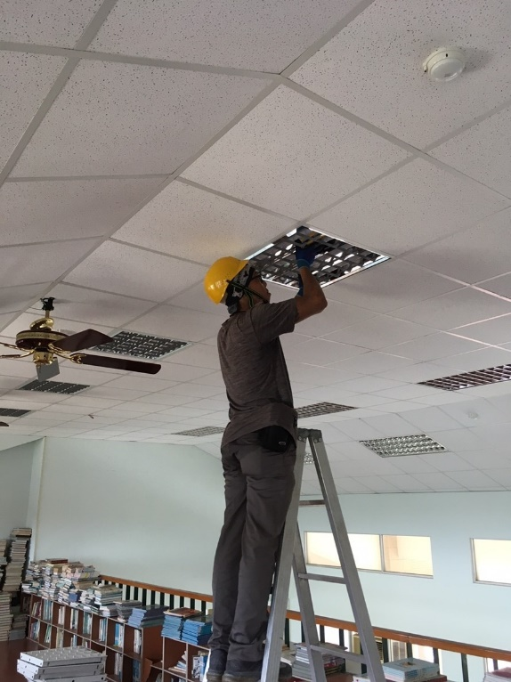 | 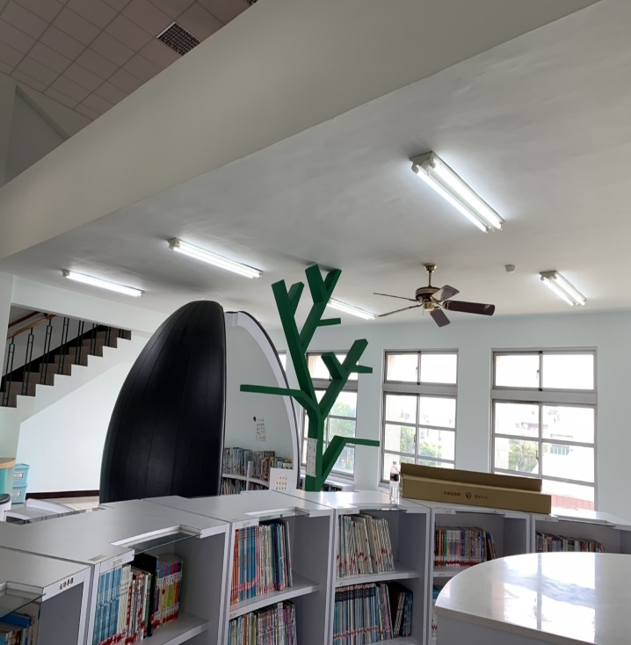
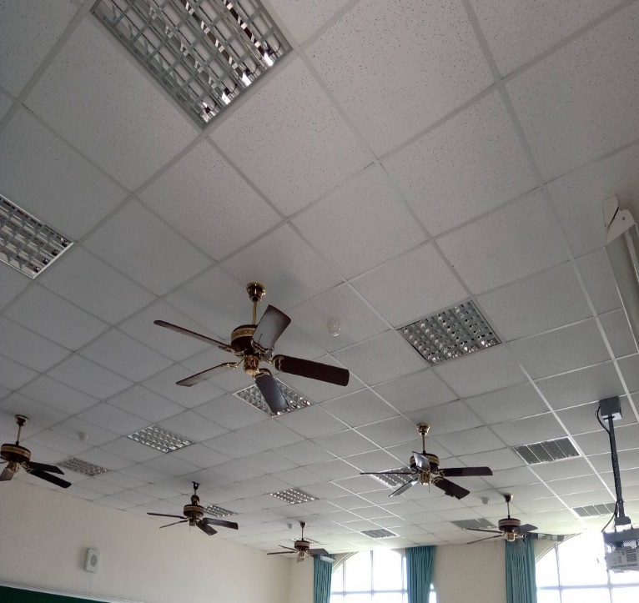 | 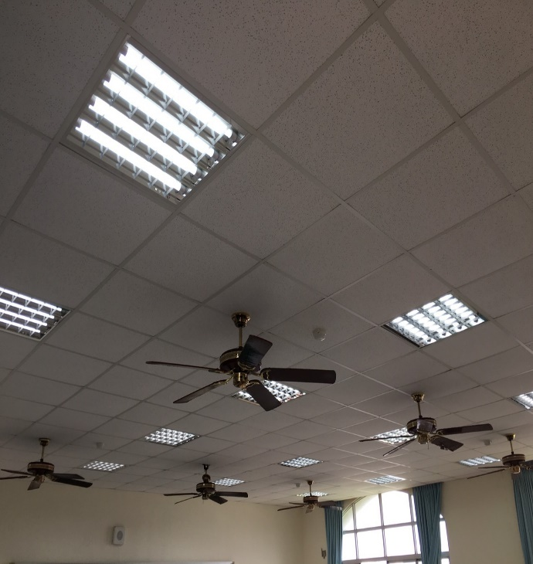
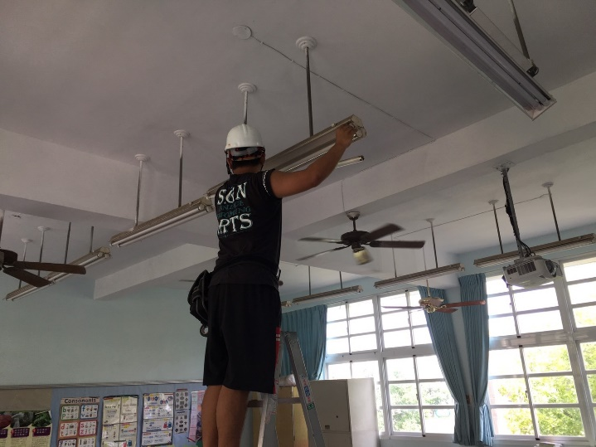 | 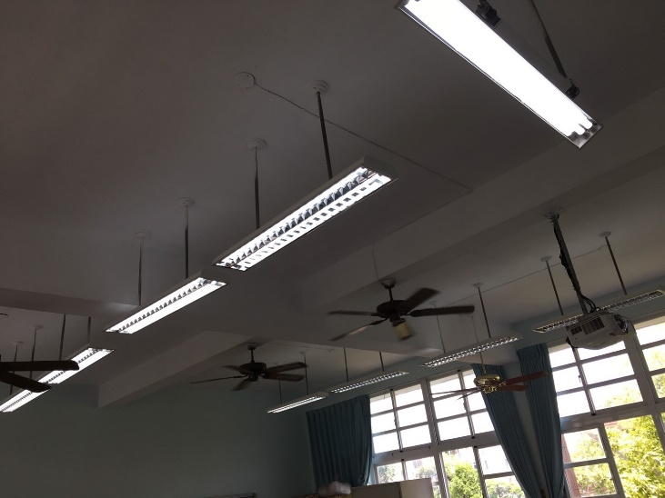

註1：本表得依實際情形自行擴充或刪減。
註2：汰換舊品為接風管空氣調節機、T5 螢光燈具及空調系統冰水主機者於 107 年度 12 月 7 日至 108年 2 月 23 日期間裝置者，可免貼完工前照片，但須出具切結並加蓋大小章。
註 3: 汰換電冰箱者免檢附照片。

具切結單位: 臺南市下營區東興國民小學
因於 107 年 12 月 7 日至 108 年 2 月 23 日期間更換，未拍攝汰換前照片，若有違 反上述情形經查明者，願負擔ㄧ切法律 責任，絕無異議。
切結單位蓋章：

